目次

1. 研究背景 1

1.1. 運転支援システムの種類 3

1.1.1. ACC(Adaptive Cruise Control) 5

1.1.2. 衝突被害軽減ブレーキ 7

1.1.3. レーンキープアシスト 9

1.1.4. CACC(Cooperative Adaptive Cruise Control) 11

1.1.5. 安全運転支援システムDsss(driving safety support systems ) 13

1.1.6. HONDA「SAFETY MAP」 15

1.1.7. サイバーナビ‐pioneer 16

1.2. 運転支援システムの課題 18

2. 研究の目的 19

3. 研究方法 20

3.1. 運転支援アプリケーションの種類 21

3.1.1. 渋滞ナビ 22

3.1.2. NAVITIMEドライブサポーター-渋滞考慮のカーナビ 23

3.1.3. 交通違反撲滅委員会 24

3.1.4. カルー(CaroO) フリードライビングレコーダー 25

3.1.5. スマ保『運転力』診断 26

3.1.6. Safety Sight-接近アラート＆ドライブレコーダー 27

3.1.7. Augmented Driving 28

3.2. 自動車運転サポートシステム 30

# 研究背景

運転支援システムとはドライバーが安全に運転できるように支援するシステムである．  
ドライバーが視認困難な位置にある自動車，二輪車，歩行者を，各種感知機が検出し，その情報を，車載装置や交通情報板などを通して提供し，注意を促すものである．

近年運転支援システムを搭載している自動車が増えてきている．[1]

なぜ近年普及しているのかというと，運転支援システム自体は15年程前から市販車に搭載されていたが高価な上，システム自体が警告を促す程度で自動車を停止させる等の技術がなかった．消費者からしてみれば必要なかったのである．しかし研究の蓄積と技術の進歩により高精度かつ低コストでシステムを作れるようになったのである．また他の要因として運転に不安のある女性ドライバーの増加と60代以上のドライバーの高齢化により運転に不安を感じる消費者が増加した結果普及したのである．

車を購入する上で運転支援システムを新しい付加価値と意識する消費者が増え，運転支援システムに期待される．

[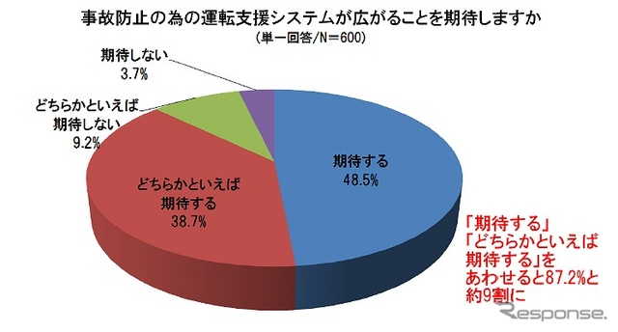](http://response.jp/article/img/2013/02/25/192137/531365.html)

図 1　ドライバーが運転支援システムに期待

各社自動車メーカーは新車で登場する車には必ずと言っていいほど最新の運転支援システムを搭載している．有名な運転支援システムはスバルのアイサイトがある．このアイサイトは簡単に言うと「ぶつからない車」である．自動車が極低速，時速0‐30キロの間に車載ステレオカメラが障害物を検出して自動で停止させてくれるのである．車載された運転支援システムのほかに地上と車載カーナビによるインフラ協調型運転支援システムもある．

こちらはクルマのセンサーでは捉えきれない情報を，道路に設置されたセンサーとクルマ，あるいはクルマとクルマが通信し，ドライバーに知らせることで安全運転を支援し，事故の防止につなげるシステムである．こちらはまだ車載型運転支援システム程普及してはいないが今後普及することが予想される．

より安全に目的地まで運転することは自動車を運転する上での永遠のテーマであり当たり前のことだが，人間が操作する以上ヒューマンエラーは絶対におこる．そこで自動車に危険を判断させる機能を付ける技術研究がなされ，現在はその技術がドライバーに介入し自動車の安全運転に寄与している状況である．将来的には自動車の自動運転技術を目指しており，日産自動車が2013年8月27日にドライバーが運転操作をしなくても走る「自動運転車」を2020年までに発売すると発表した．公道を走るのに必要な法規制を整備した国から順次売り出す[2]．自動運転車を商品化する方針を表明したのは世界で初めてである．「究極の安全技術」とされる自動運転技術の開発競争が加速することが見込まれる．

## 運転支援システムの種類

車載型運転支援システム

各社自動車メーカーが発表しているシステムは以下である．

ACC(Adaptive Cruise Control)

車両の前方に搭載したレーダを用いて，前方を走行する車両との車間距離を一定に保ち，必要に応じてドライバーへの警告を行うシステムである．

* トヨタ‐レーダークルーズコントロール
* ホンダ‐acc
* 日産‐インテリジェントクルーズコントロール
* マツダ‐マツダレーダークルーズコントロール
* ボルボ‐シティーセーフティー・acc
* ベンツ‐レーダーセーフティー
* BMW‐ドライビング・アシスト
* 三菱‐e-Asist

衝突被害軽減ブレーキ

車両の前方に取り付けられたカメラやレーダ等を利用して前方の障害物等を検知し，運転者へ警告する．衝突（追突）が避けられない場合にはブレーキの補助操作を行うシステムである．

* スバル‐アイサイト
* ダイハツ‐スマアシ（スマートアシスト）
* マツダ‐スマートシティーブレーキサポート
* スズキ‐レーダーサポートブレーキ
* ホンダ‐cmbs
* ボルボ‐ヒューマンセーフティー
* ベンツ‐レーダーセーフティー
* フォルクスワーゲン・シティーエマージェンシーブレーキ
* BMW‐ドライビング・アシスト
* 三菱‐e-Asist

レーンキープアシスト

車両の前方に取り付けられたカメラ等を利用して道路の白線等の走行環境を検知し，車両が走行車線を維持するよう，ハンドル操作を支援するシステムである．

* トヨタ‐レーンキーピングアシスト
* 日産‐レーンデパーチャープリベンション
* 日産‐レーンデパーチャーワーニング
* ホンダ‐lkas
* BMW‐レーン・ディパーチャー・ウォーニング
* ベンツ‐レーダーセーフティー
* フォルクスワーゲン‐レーンアシスト
* 三菱‐e-Asist

CACC(Cooperative Adaptive Cruise Control)

ACCに加え，車車間通信によって他車の加減速情報を共有することで，より精密な車間距離制御を行うシステムである．

地上型運転支援システム

安全運転支援システムDsss(driving safety support systems )

クルマのセンサーでは捉えきれない情報を，道路に設置されたセンサーとクルマ，あるいはクルマとクルマが通信し，ドライバーに知らせることで安全運転を支援し，事故の防止につなげるシステムである．

* トヨタ‐インフラ協調型運転支援システム
* ホンダ‐asv（advanced safety vehicle）
* 日産‐ITS　（Intelligent Transport System）

HONDA「SAFETY MAP」

サイバーナビ‐pioneer

車載型運転支援システム

### ACC(Adaptive Cruise Control)

レーダークルーズコントロールは，レーダーにより，先行車と走行レーンを認識・判断し，あらかじめ設定した速度内で車間距離を保ちながら追従走行するものである．

先行車が停止した場合には，自動停止するまで追従します．先行車が発進した後は，ドライバーの操作により発進し，追従走行を再開できる．これによりドライバーの運転ストレス低減を図るものである[3]．

1999年からホンダがレーザーを用いたACCを実用化したが，雨や雪等の天候に弱かった為，2002年にレーダーによるACCに改良し市販車として初めて搭載された．今普及しているACCと同じである．

各車載フロント部分に搭載されているレーダーを用いてミリ波レーダーによる距離をコンピューターに認識させ車間を調整させるシステムである．このレーダーは0.2秒で1往復するようにアンテナを動かすことによって，前のクルマの位置をより高い精度で得られるように出来ている．

設定した速度範囲内で追従する機能のみのものから自動で減速から完全停止するものまである．また設定できる速度も時速40キロ～100キロの間のみから極低速時（時速5キロ）から設定できる機能など仕様の差がある．

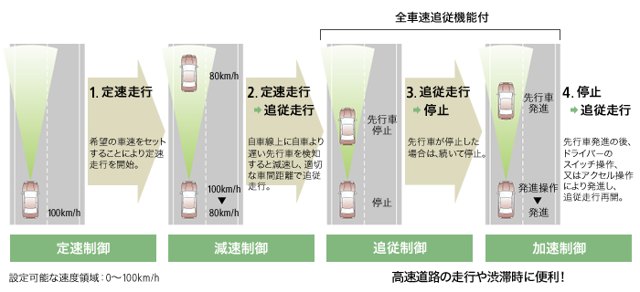

図 2　トヨタ-レーンキープアシスト

さらに日産自動車のインテリジェントクルーズコントロールは．車両前部に設置したレーダーセンサーからの情報により，先行車両がいる場合には，あらかじめ設定した車速(約40～100km/h)に応じてクルマが車間距離を一定に保つよう制御，前方に車両がいない場合には設定した車速を維持し「インテリジェントクルーズコントロール」で追従走行中，前方走行車両の減速により，車速が約35km/hを下回ると，「低速追従機能」へ自動的に切り替わり，逆に．「インテリジェントクルーズコントロール」の設定車速が設定されているとき「低速追従機能」で追従走行中，前方走行車両の加速により車速が約時速40kmになると，「インテリジェントクルーズコントロール」へ自動的に切り替わる優れものである[4]．

制御範囲を停止まで拡大（低速追従機能は車速が約時速５km以下になると自動解除）．先行車が停止したときには自車もそれに応じて停止する機能も付いている．

またナビから送信される前方のカーブ情報をもとに車速の減速制御をするナビ連動機能なるものもある．

### 衝突被害軽減ブレーキ

このシステムはクルマへの追突や歩行者などに対して衝突の可能性が高いとシステムが判断すると，警報音と警告表示でドライバーに注意を喚起．さらに衝突回避のための操作がされなければ，自動ブレーキをかけて衝突を回避，もしくは被害の軽減を図ります．また衝突の可能性が高い時（警報ブレーキ作動時）にブレーキを踏むと，ブレーキアシストが作動し制動力を高めるものである[5]．

数年程前からテレビのコマーシャルで盛んに放送されているスバルのアイサイト，ぶつからない車などで有名である，実際スバルの「アイサイト」が運転支援システムの認知度１位で，その次がダイハツの「スマートアシスト」である．

今現在各メーカーの新車コマーシャルで運転支援システムと言うと，大体がこの衝突被害軽減ブレーキを紹介している．運転支援システムと聞いて，大体の人はこの機能が真っ先に思い浮かぶだろう．

特にスバルのアイサイトは15年程前から衝突被害軽減ブレーキについて研究を重ねており二つのステレオカメラを高精度かつ安価に開発することに成功し，2010年に初代アイサイトを搭載することになった．二つのステレオカメラが障害物を立体的に捉えるので精度が高く，急な飛び出しにも瞬時に反応し衝突回避してくれる．

目に見える運転支援システムとして注目され，現在における車を購入する上での新しい価値を購入者に与えたと言える．またアイサイトは進化を重ね最新のバージョンでは衝突被害軽減ブレーキの他にACCのシステムも追加されている

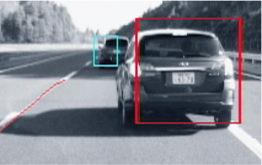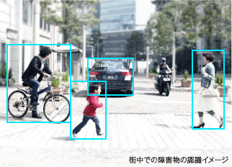

図 3　スバル-アイサイト

これに対しダイハツのスマートアシストは，ステレオカメラは使わずフロント部分に搭載されているレーダー部分からレーダー検知による障害物の衝突回避を実現している．ステレオカメラよりもコストが安く，軽自動車のようなコストに限りのある自動車にも容易に搭載出来ることが可能になったのである[6]．

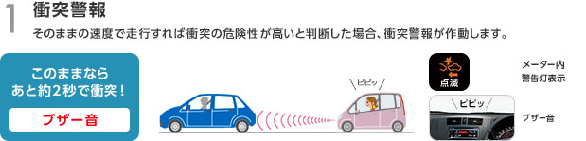

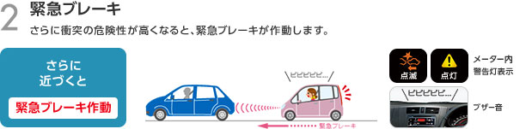

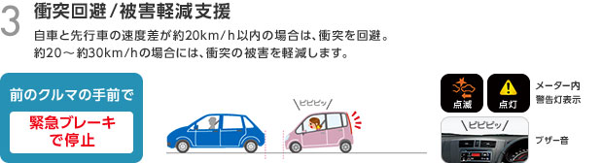

図 4　ダイハツ-スマートアシスト

同じようにレーダーによる衝突被害軽減ブレーキを採用しているのはスズキのレーダーサポートシステムやホンダのCMBSや三菱のe-Asistやベンツのレーダーセーフティーなどがある．

またカメラとレーダー検知を使用するシステムを採用しているメーカーもある．ボルボのヒューマンセーフティーやBMWのドライビング・アシストやマツダのi-ACTIVSENSEなどがある．しかしこれらのメーカーは他の運転支援システムの機能も搭載しているので衝突被害低減ブレーキのみのカメラやレーダーではないのである．

他にフォルクスワーゲンのシティーエマージェンシーブレーキは警告のみで衝突の可能性が高くなっても緊急ブレーキによる衝突回避機能は付いていない，しかし今後緊急ブレーキ機能が追加される可能性は高いと思われる．

### レーンキープアシスト

このシステムは車線維持支援機能といい，車内に設置されたC-MOSやCCDカメラ画像をもとに車線を認識し，方向指示器を操作されないまま車線を逸脱しそうになると警報音を鳴らしディスプレイに表示するなどしてドライバーに知らせる[7]

さらに電動パワーステアリングに適切なトルクを発生させるなどのステアリング制御を行い，車線維持をアシストする．これにより軽いステアリング操作で車線維持走行が可能となる，車線逸脱警報機能を備えるものが一般的である．

このシステムは，国土交通省の定める車線維持支援装置の技術指針に適合しなければならない[8]．

1. ドライバーが機能をオン/オフできるスイッチを備えていなければならない．また，エンジンをかけた直後はオフでなければならない．
2. システムの作動下限速度が時速65km以上であること．これは，高速道路・自動車専用道路を対象であることにより，一般道の法定速度時速60kmより高い数値に定められている．各社の下限速度は時速65kmで統一されている．
3. 機能の作動状態がメータなどで常に表示されること．各社ともにメータ内のディスプレイ上に，白線やハンドルのデザインの表示を行っている．
4. カーブ半径が1,000mよりも急な道路まで作動可能な機能は，ハンドルから手を離した場合に機能を停止させること．

以上の要件があり日本で販売される各社はこの機能に適合し販売している．各自動車メーカーは基本的にシステムの名称こそ異なるがサポート内容，車線逸脱警報機能と車線維持支援機能の二つでレーンキープアシストを行なっている．

日産のレーンデパーチャープリベンションは他メーカーと異なりステアリンでの支援ではなく，車輪の回転数を変えることにより車両の向きを変える力を発生させドライバーが車線内に戻す操作を支援してくれるのである[9]．以下は作動イメージである．

1. ルーフコンソール内にレイアウトされたカメラで，自車前方の車線を検知し，車線からの相対距離を計算
2. 逸脱する可能性がある場合，ブザーとディスプレイ表示により注意を促す
3. 注意喚起とともに各輪のブレーキを個々にコントロールすることにより車線内に戻す方向の力を短時間発生
4. 車両の動きを加えることで，置かれている状況をドライバーに直感的に伝え，車線内に戻す操作を促します．

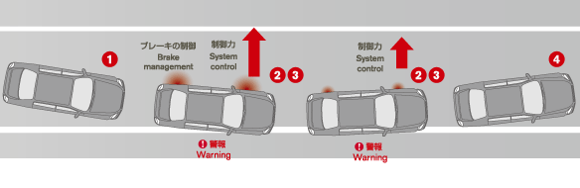

図 5　日産-レーンディパーチャーリベンション

ルーフコンソール内にレイアウトされたカメラで，自車前方のレーンマーカーを検出し，このレーンマーカーからの相対位置を計算し，その結果をもとに車両を車線内に戻す方向の力を発生するように各輪のブレーキを個々にコントロールし制御している．

### CACC(Cooperative Adaptive Cruise Control)

このシステムは現段階では実用化されているものではないが全ての機能を2030年代までには実現する計画である．

2013年2月25日，茨城県つくば市にある産業技術総合研究所でトラックの自動運転・隊列走行を効率よく行うための研究開発の成果発表会が開催された．

実験車両には4つの技術が搭載されている．1つ目は，一般車両が走行している中でも，車群を組める車両を見つけて隊列を形成する「隊列形成機能」である．2つ目は，車車間通信によって車間距離を狭めながら安全に制御する「車間距離制御機能」．3つ目になるのが，4mの車間距離を維持するという，人間の限界を超えた状況で，道路端の白線を認識して車両の操舵を自動制御する「車線保持機能」だ．そして4つ目は，車群の先頭車両のドライバーが障害物などを発見した際に運転操作を行ってしまい，全体の車群が崩れて省エネルギー効果が下がる事態を避けるための「衝突回避機能」である．隊列実験車に搭載された要素技術のうちいくつかポイントになるものを紹介する．

1つ目は，高精度の車線維持技術である．現在，市販車両に搭載されている車線維持システムは車両前方にカメラが向いているが，逆光や夜間の降雨時には反射によって白線を認識できなくなってしまう．このため，隊列実験車では車両の左側方に下向きのカメラを2台取り付けて，反射による影響を排除した高い白線認識率を得ている．白線認識装置で得られたデータを基に，制御ECU（電子制御ユニット）が車線維持制御アルゴリズムによってステアリングの操舵モーターを制御する仕組みだ．側方カメラからの白線画像認識は弘前大学，横方向の車両運動モデル設計と目標軌跡生成アルゴリズムは日本大学，車間距離4mでの隊列走行制御アルゴリズムは神戸大学が開発した．

2つ目は，高精度の車間距離制御技術だ．現在もトラックや乗用車向けに先行車と速度を合わせて追随するACCがあるが，これに車車間通信を使った車間距離制御技術を導入したCACCを開発した．車車間通信は20msごとに56バイトのデータ通信をしており，隊列を組んでいる全車両がデータを共有する．これにより，時速80km／車間距離4mで走行している最中に先頭車が急停止した場合でも，後続車両の追突を防げる．車車間通信技術は沖電気工業が開発に当たった．

3つ目は，安全性・信頼性を向上する技術で，走行を制御するECUのフェイルセーフ化，車車間通信の二重化，白線認識性能の高信頼化，前方障害物認識の高信頼化である．走行制御ECUは，大同信号が鉄道信号分野で用いているフェールセーフマイコン（自己診断により異常があった場合出力を遮断できる）を並列二重化して搭載しており，1系統に異常があった場合でも正常に走行を継続できる．もちろん，操舵制御装置およびブレーキ制御装置も二重化されている．

車車間通信は，5.8GHz帯の無線通信と820nmの光通信で二重化されている．白線認識機能は，先述の側方下向きカメラによる画像認識技術の向上の他，デンソーがレーザーレーダーを使った白線認識技術を開発している．前方障害物の認識では，東京工業大学がステレオカメラを用いた障害物認識技術を開発し，NECが荒天や夜間でも画像を得られる遠赤外線ステレオカメラを開発した．さらに，レーザーレンジファインダーとミリ波レーダーを組み合わせて車両の周辺環境を認識するアルゴリズムや，それを基にした先行車両の認識技術を金沢大学が開発した．

本研究開発では，時速80km／車間距離22mで走行するコンセプトXを，2020年までに実用化することを目指している．その早期実用化を目指して，隊列実験車で開発した障害物認識技術（レーザーレーダーとミリ波レーダー）や，車車間通信技術（無線），HMI（Human Machine Interface）などを搭載した「CACC実験車」を，大型トラックメーカー4社と共同で製作した．デモの途中で，先頭車両の前に低速車両が進入してきたが，その情報は車車間通信によって共有されており，HMIによる警告表示とアナウンスが流れた．先頭車両の減速に合わせて自動的にブレーキがかかり，進入した低速車両が別の車線に移ると同時に先頭車両が加速するので，2台目以下の車両もそれに合わせて加速した．HMIの開発は産総研が担当した．現行のACC向けHMIを基に，トラックドライバーからのフィードバックなどを得て仕上げたという．

CACC実験車は，これがこのまま現在の市販車に搭載されてもおかしくないと思えるほどの完成度の高さである．ドライバーの負荷軽減や安全性向上に大きな効果がある．

技術的には十分でも，実用化までにはコストや法令，さらには社会的に受け入れられる環境が必要だという．[10]

地上型運転支援システム

### 安全運転支援システムDsss(driving safety support systems )

ドライバーの認知・判断の遅れや誤りによる交通事故を未然に防止することを目的とするシステムである．Dsssはインフラと車両の協調により，必要時にドライバーへ車両の危険要因に対する注意を促す．これによりゆとりを持って運転ができる環境を作り出し，交通事故の削減を図るものである．DsssにはレベルⅠとレベルⅡがある[11]．

* レベルⅠは，路側センサーが走行車両や歩行者を検知した際に，光ビーコンを介した通信によって，その情報を車両のDSSS対応車載機に送信する．DSSS対応車載機は，受信した情報を基に，カーナビゲーションシステムなどの画面上に注意喚起のための画像を表示する．レベルIで車両側に必要なのは，光ビーコン/電波ビーコン/FM多重放送という3つの通信方式に対応する．3メディア対応VICS（道路交通情報通信システム）車載機と，光ビーコンの送受信ユニットで，これらはすでに多くの製品が販売されている．
* レベルIIはレベルIよりも進化した内容となっている．路側センサーによって取得する車両や歩行者の位置/速度情報，信号情報，そして停止線の位置などを含めた道路情報を総合した路側インフラ情報を，光ビーコンなどを介した通信によって，車両のDSSSレベルII対応車載機に送信する．DSSSレベルII対応車載機は，レベルIの場合と異なり，車載機が搭載車両の走行情報と受信した路側インフラ情報を基に，ドライバーに注意喚起する必要性の有無や，注意喚起する場合のタイミングなどを車載機自身で判断する．また，注意喚起の方法は，画面上への画像表示以外に音声も用いることが特徴となっている．

DSSSは，基本機能として，「一時停止規制見落とし防止支援ステム」・「出会い頭衝突防止支援システム」・「追突防止支援システム」・「信号見落とし防止支援システム」が用意されていることは枠組みとして決まっている．

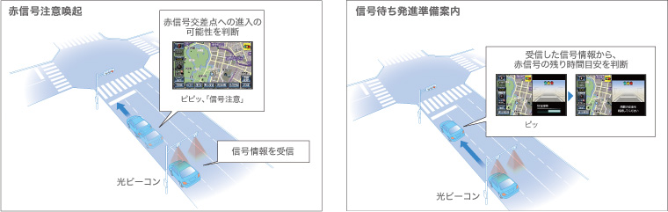

図 6　DSSSの仕組み

図6　DSSS仕組み

2011年7月1日から警察庁の所管の下で，東京都と神奈川県の一部地域で運用が始まっている．警察庁は，2011年度末までにこれらの地域で効果測定を行った上で，2012年度以降に全国展開を進めて行く方針だという．

レベルIについては，3メディア対応VICS車載機が広く普及し始めて，サービス提供を受けやすい状態にあるのに対して，レベルIIはDSSSレベルII対応車載機がほとんど普及していなく．これまで，DSSSレベルII対応車載機を市販車向けに提供できていたのは，日産自動車だけだった．それも，2009年11月に発表した「フーガ」や2010年9月発表の「エルグランド」などの高級車に限られていた．それ以降に登場した新型車にも搭載され，今現在はほとんどの小型車から大型車の新車に搭載されている．

トヨタ自動車も2011年に発表された新型ハイブリッド車「カムリ」から，DSSSレベルII対応車載機の搭載が始まっていてそれ以降の新型車にはもちろん搭載されている．

インフラ整備が一部地域で留まっているのが現状で，大都市圏等でしかサービスを受けられない状況である．せっかくDSSSレベルⅡ対応車種が増えてもサービスを受けられない地域があるのは残念である．しかし今後サービスの必要性が高まり，インフラが急速に発達すると全国の様々な道路でサービスが受けられるだろう．

### HONDA「SAFETY MAP」

2013年9月25日に発表された事故多発地点などが分かる「SAFETY MAP」を全国展開したと発表した．SAFETY MAPは，これまで埼玉県エリアで先行して実施されていたが，これにより全国の事故多発地点などがWeb地図やスマートフォンから分かるようになった．

この「SAFETY MAP」はHonda独自のインターナビ搭載車の急ブレーキ多発地点を位置情報で収集し，その収集結果を基に作成されている．今までにはなかった取り組みで注目を集めている[12]．

事故多発地点のデータ以外にも一般投稿が可能で，WEBやスマートフォンから地図の閲覧でき自身が危険だと思った地点に「見通しが悪い」「飛び出しが多い」などをチェックするだけで簡単に投稿できる．そのほか事故多発地点の情報は，クルマ，バイク，原付，自転車，歩行者のレベルで絞り込むことができる．また，徒歩とクルマでのルート検索ができ，ルート上にある事故多発地点などを知ることができる．地点保存も100件まで可能である．

今後さらにユーザーからの投稿により細かい事故多発地点が表示されるだろう．現時点ではHondaインターナビの地図にはこの事故多発地点の表示はされないが，将来的にはナビゲーションに表示され安全運転へ寄与されるようになるだろう．

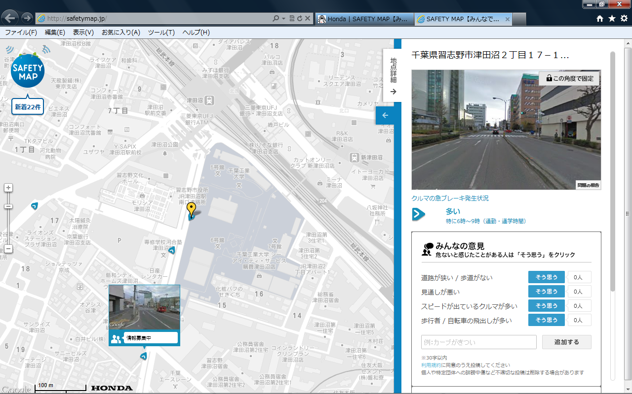

図 7　HONDA-SAFETY　MAP　キャプチャ画面

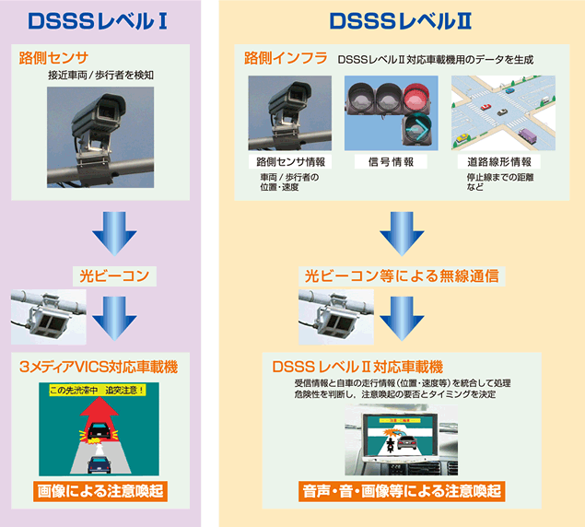

### サイバーナビ‐pioneer

2012年７月に登場したサイバーナビは世界初のARを利用したナビゲーションシステムで登場した．今年になって新たにクラウドシステムを利用した新モデルのAVIC-ZH0009HUDが登場した[13]．

AR HUD（ヘッドアップディスプレーユニット）はバックミラー付近に取り付けて使用するデバイスである．目的地までのルートや車間距離，高速道路走行中においてはSA/PA情報や出口までの距離など，運転に役立つ情報が表示され，ドライバーの視線移動による負荷を軽減できるとしている．AR HUDは透明な筐体を採用しており，映像はフロントガラスから見える風景に重なった形で表示される．また音声による検索「フリーワード音声検索」機能も搭載された．スマートフォンとの連携機能も備え，Bluetoothハンズフリー通話やスマートフォンに保存した音楽や視聴できるほか，スマートフォンをサイバーナビから操作ができ，スマートフォン画面のサイバーナビへの出力にも対応するという．

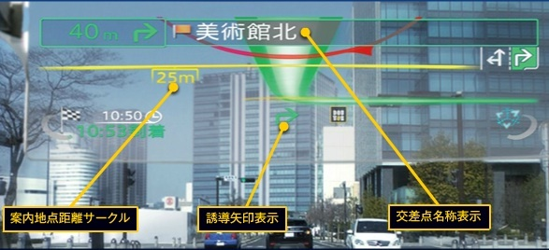

図 8　サイバーナビ　HUD

図8　サイバーナビ　HUD

* スマートループ・アイ

VICSなどを利用した道路情報だけでなく，実際に走行するクルマから情報を収集するプローブ交通情報を取り入れたスマートループ・アイを新機能として搭載している．フロントのスカウターカメラで撮影した画像がスマートループのサーバーに自動的にアップロードされて，サイバーナビユーザー同士で共有できるというもので到達時間が正確に算出できるようになっている．

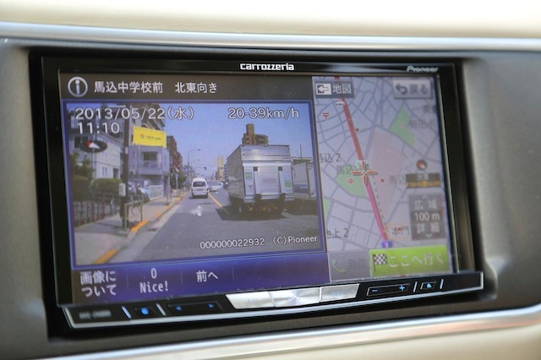

図 9　サイバーナビ　スマートループ・アイ

* フリーワード音声検索

これは目的地に関連する言葉を発すると，ネットワーク経由でユーザーが意図した場所が自動的にナビ側のスポットDB（データベース）を使ってスポット検索を行うというもの．例えば，「近くのコンビニに行きたいな」と発話すると，現在地近辺のコンビニエンスストアをリストアップされるというものである．

[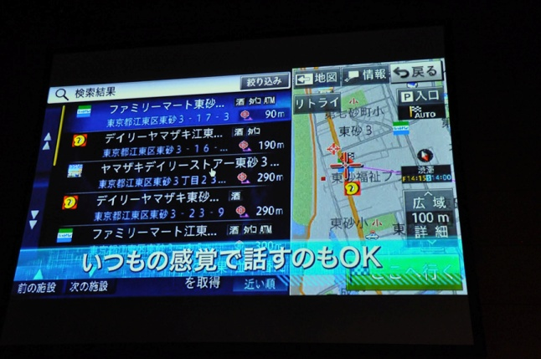](http://car.watch.impress.co.jp/docs/news/20130509_598714.html)[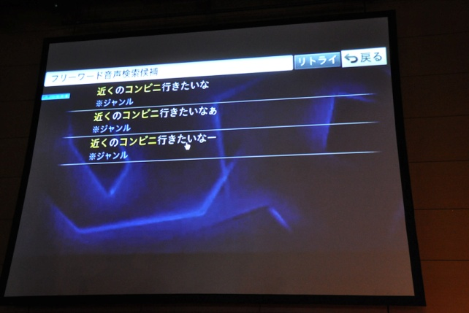](http://car.watch.impress.co.jp/img/car/docs/598/714/html/61.jpg.html)

図 10　サイバーナビ　音声認識

図10　サイバーナビ　音声認識

* Linkwithモード

スマートフォンに保存してある音楽・映像を視聴できるだけでなく，「Linkwithモード」対応アプリケーションのインストールにより，カーナビと同等のカーナビアプリケーションのほか，インターネットラジオやビデオ，グルメや気象情報など，多彩なアプリケーションを大画面と車載スピーカーで楽しめるものである．

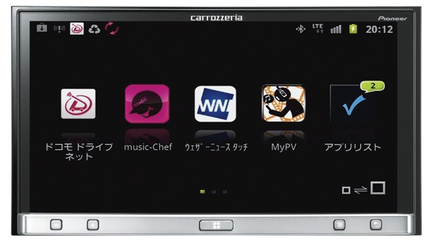

図 11　サイバーナビ　Linkwithモード

図11　サイバーナビ Linkwithモード

## 運転支援システムの課題

スバルのアイサイトやトヨタのレーンキーピングアシストや日産のインテリジェントクルーズコントロールなどの支援技術は，新車に搭載する事を前提に設計，製造されているので既存の自動車には搭載することができない．

また安全運転支援システムDsssにおいては専用の端末が必要である．特にレベルII対応車載機はまだ市販車に導入されたばかりの技術で，インフラの整備がまだ整っていない状況である．

一番の課題は導入するためには，その技術を採用しているメーカーの新車や専用の端末を購入するしかないという欠点がある．

運転支援システムの今後

実用化されてまだ間もないシステム，衝突被害低減ブレーキや，ある程度実用化され熟成されているACCやレーンキープアシストがある．前者はまだ一部のメーカーの一部の車種に搭載されているのだが．今各メーカーが取り組んでいて，かなり勢いで普及している．運転支援システム全般に言えることだが，一部の上級車種に積極的に搭載されている事が多いのだが，このシステムは軽自動車や小型車にも搭載され始めたのでこれから搭載される車種が多くなることが予想できる．そのことによりさらなる普及が見込まれ，数年もすれば標準で全ての新車に当たり前の様に搭載されるのではないかと思われる．

後者は初めて実用化された車が登場してから10年程経つ為，標準で搭載される車が増えてはいるものの，全ての新車での搭載はされていない．

今年登場した各メーカーの新車は全ての車に運転支援システムを搭載している．その中の三菱のe-Asistやマツダのi-ACTIVSENSE等は全ての支援システムをまとめて搭載している．このように新しい運転支援システムブランドが続々と誕生し，各自動車メーカーは支援システムの搭載車種を増やしたり，搭載システムの数を増やしたりして安全性を前面に出して販売している状況である．今好調のスバルのアイサイトは衝突被害低減ブレーキを主に売りとしている支援システムなのだが，他にも車線逸脱警告機能やACCも搭載している．ステレオカメラ搭載なので空間認識が他メーカーより精度が高くまた応用がきくので様々な機能を搭載しやすい点では運転支援システムの見本でもあるといえる．

# 研究の目的

　本研究の目的は運転支援システムの課題で述べた，技術を採用しているメーカーの新車や専用の端末を購入しなくても，既存の自動車にも簡単に利用可能な運転支援技術やナビゲーションを搭載し実現できるようなアプリケーションを作成することが目的である．

運転中のコミュニケーションを支援する技術を考案し，既存の自動車でも利用可能なプロトタイプを作成する．SNSサイトと連動し，スマートデバイスを通じてリアルタイムの交通状況，事故や渋滞や取締の情報を受信・発信できるようなアプリケーションを研究する事にする．

スマートデバイスには各種機能がある

* GPS
* Gセンサー
* 通信機能
* Bluetooth
* 小型カメラ
* 音声認識システム

これらを使えば運転中にコミュニケーションを支援する事が可能だと思われる．

# 研究方法

　以下の点を考慮して，プロトタイプを作成することにする．

スマートデバイスを利用する．

・GPSや加速度などのセンサーがある．

・通信ができる．

SNSと連携する．

・クラウドの活用（データをSNSに蓄積する）

最初に既存の自動車でも利用可能な運転サポートシステムを考案してみる．SNSサイトと連動し，スマートデバイスを通じてリアルタイムの交通状況，事故や渋滞や取締の情報を受信・発信できるようなアプリケーションを作成してみる．

今現在運転支援アプリケーションは様々な種類がある．スマートフォンの普及とともに実用的に使えるアプリケーションがたくさん登場した，その中にも運転支援アプリケーションがあり，ナビゲーション・燃費や距離などを計測するもの・速度計・安全運転をサポートするものまである．これらのアプリケーションは自動車に車載すれば簡単にカーナビゲーションの変わりになったり，新車で搭載されているような運転をサポートするシステムに変わったりするのである．どのようなアプリケーションが利用できるのか，機能や目的を詳しく調べまとめてみた．

## 運転支援アプリケーションの種類

* 渋滞ナビ

日本道路交通情報センター (JやGoogle渋滞情報，および独自のクラウド渋滞情報（Beta）を切り替えながら表示し，渋滞情報・交通規制情報を素早く表示するアプリケーションである．

* NAVITIMEドライブサポーター-渋滞考慮のカーナビ

市販のナビにはない機能を搭載し，ルート検索も交通情報を考慮し渋滞や規制を迂回するルートを提案し，最適なルートを表示するアプリケーションである．

* 交通違反撲滅委員会

現在地の近辺に存在するオービスの場所と種類を音声と振動と画面表示にて通知するアプリケーションである．

* カルー(CaroO) フリードライビングレコーダー

走行中の動画録画，事故検知及び車両用動画録画の機能を持ち，万が一に備えるアプリケーションである．

* スマ保『運転力』診断

運転の傾向を診断・採点することや，運転状況を記録・確認することで，より安心な運転をサポートするアプリケーションである．

* Safety Sight-接近アラート＆ドライブレコーダー

前方車両接近アラート，ドライブレコーダー，安全運転診断，走行ルート表示などの多彩な機能でドライバーの安全運転を支援するアプリケーションである．

* Augmented Driving

走行レーンを検出し自車位置を測定し，ふらつきなどがあった場合、ガイダンスやアラームで注意を促す．周囲の車を認識して車間距離や車線変更をもチェックしてくれるアプリケーションである．

### 渋滞ナビ

　渋滞ナビは渋滞情報・交通規制情報を素早く表示するアプリである．日本道路交通情報センター (JARTIC)やGoogle渋滞情報，および独自のクラウド渋滞情報（Beta）を切り替えながら表示することができる[14]．

出先でも素早くチェックできるよう，独自の路線選択インターフェースを備えており，使いやすさを追求している．また，文字情報の表示や渋滞予測にも対応しており，詳細な情報を得ることができる．

　以下の機能がある．

* 現在地を追従するカーナビ風の「ドライブ・モード」表示機能．
* 全国の高速道路，都市高速および主要な一般道の表示機能．
* JARTICマップ・JARTIC文字情報・Googleマップの表示機能．
* みんなで作る渋滞マップ「クラウド渋滞情報」（Beta）の表示機能．
* よく使う路線をブックマーク登録できる機能．
* 渋滞・混雑・通行止め等の交通規制が色分けして表示される機能．
* 文字表示は事故・災害・工事など規制情報と，通過予測時間を確認できる機能．
* GPS情報から現在地（都道府県）を一発選択機能．

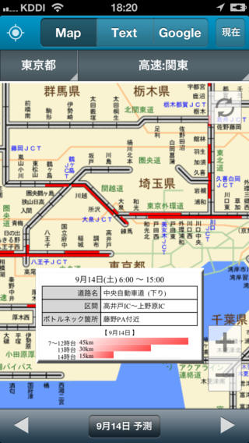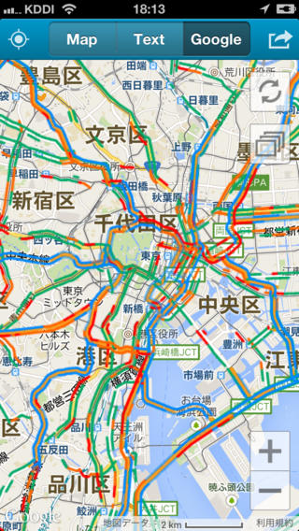

図 12　渋滞ナビ

図12　渋滞ナビ

### NAVITIMEドライブサポーター-渋滞考慮のカーナビ

ルート検索において交通情報を考慮し渋滞や規制を迂回するルートを提案し，交差点名称や右左折を音声案内するのはもちろん，1分ごとに更新される交通情報をもとに，最適なルートを選択するようにできている[15]．また大型車などの車種に応じたルートも提供していて，交差点や分岐点では，地図上に交通看板や進行レーンの3D表示をすることもできる．

他にも，市販のナビゲーションには無い駐車場の空き状況がわかる満車空車情報や，ガソリン価格がわかるガソリンスタンド検索など，ドライブを安全・快適にサポートする機能がある．目的地の天気も一週間先まで確認できるようになっている．

　以下の機能がる．

* 地点検索機能．
* ガソリンスタンド検索機能．
* 駐車場検索機能．
* 最新の渋滞情報や未来の渋滞を考慮したルート検索とリルート案内機能．
* 大型車考慮ルート検索機能．
* 車種を考慮した料金表示機能．
* ルート音声案内機能．
* 道路交通情報機能．
* 駐車場満空情報機能．

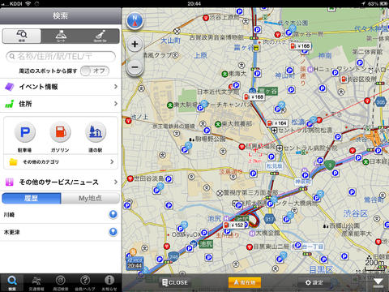

図 13　NAVITIME　ドライブサポーター

### 交通違反撲滅委員会

　現在地の近辺に存在するオービスの場所と種類を音声と振動と画面表示にて通知する[16]．また，ユーザー自身が交通取締りに遭遇した場合はそれを報告し，他のユーザーへ情報を共有することができる．報告した情報はマイスポットとして登録することも可能である．「探索開始」すると今いる場所の近辺(5000m)のオービスもしくはマイスポットの探索を開始し，これらが探知された際はトップ画面下の円中に表示され，更に音声と振動にて通知され，そしてこれらに接近した場合は近接アラームとバイブレーションによって警告するようになっている．

以下の機能がある．

* オービスの場所と種類を音声と振動と画面表示機能．
* 取締りの種別と備考を入力して報告し，他のユーザーへ情報を共有する機能．

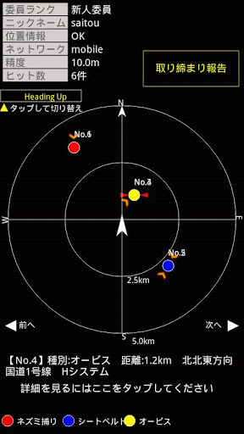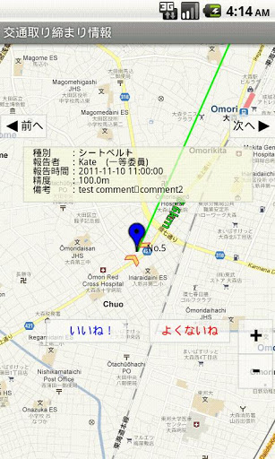

図 14　交通違反撲滅委員会

### カルー(CaroO) フリードライビングレコーダー

　走行中の動画録画，事故検知及び車両用動画ブラックボックス機能，GPSを活用した走行経路貯蔵，OBD-II機器と連動した車両診断及びモニタリング機能等，運転者に必要な多様な機能がある．運転中における高画質の動画録画・実時間車両データや車両への問題等を確認することができる[17]．

　以下の機能がある．

* 動画録画及び車両用ブラックボックス機能．
* GPSを活用した走行経路貯蔵機能．
* OBD-II機器と連動した車両診断及びモニタリング機能．

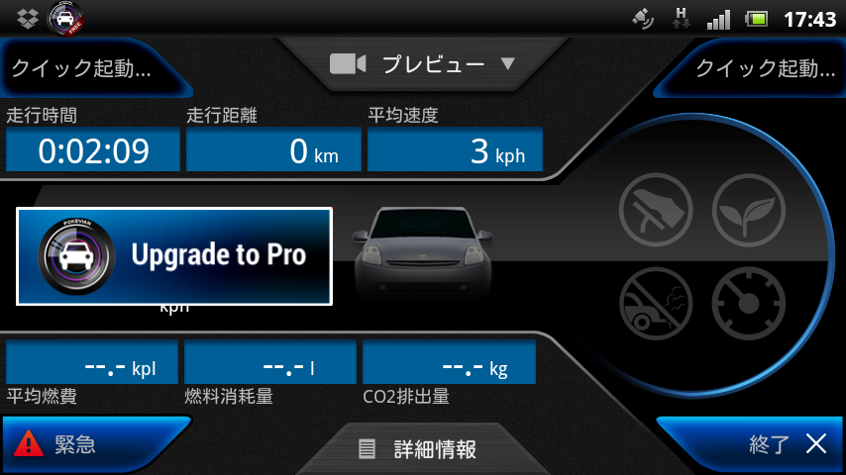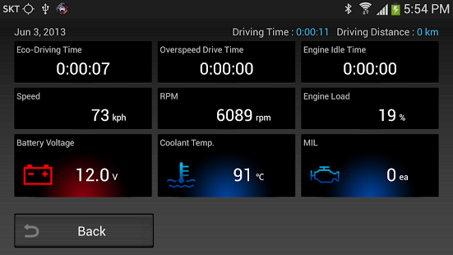

図 15　カルー　フリードライブレコーダー

### スマ保『運転力』診断

　運転の傾向を診断・採点することや，運転状況を記録・確認することで，より安心な運転をサポートする[18]．三井住友海上の独自アプリケーションである．通ったルートを記録して，危険な運転箇所の映像を記録・確認できる“ドライブレコーダー”機能付きで，地図上の危険ポイントをタッチすると，危険箇所前後の映像がチェックできる．簡単な質問に答えて運転適性診断を実施し，「運転者の特性（性格）」や運転行動に即した音声アドバイスを行うことで，より適切な運転アドバイスが受けられるようになる．またドライブレコーダー機能や台風・大雨・大雪などの荒天が予想される場合，気象情報に応じた運転注意喚起情報受信することが可能である．

　以下の機能がある

* 運転適性診断機能．
* 運転前アドバイス機能．
* 運転診断機能．
* ドライブレコーダー機能．
* プッシュ配信機能．

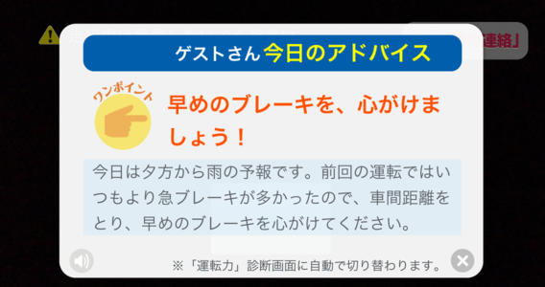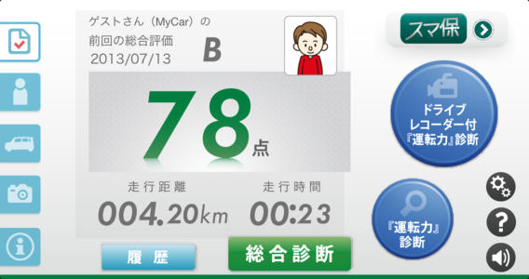

図 16　スマ保　「運転力」診断

### Safety Sight-接近アラート＆ドライブレコーダー

　安全運転診断，走行ルート表示などの多彩な機能でドライバーの安全運転を支援するもので，損保ジャパン，日本興亜損保独自のアプリケーションである[19]．このアプリケーションの最大の特徴が前方車両接近アラート機能である．カメラで前方車両と車間距離を認識．速度に対して危険な車間距離になると警告し，ドライバーの安全運転を支援するというものである．他に前方車両発進お知らせ機能もあり，こちらは停車中に前方車両が発進したことに気が付かなかった場合，音声でお知らせし，赤信号や渋滞時のスムーズな発進をお手伝いするもので，どちらの機能もAR（現実空間に添付された情報を表現する技術）を用いたもので他のアプリケーションにはあまり無いものである．他にドライブレコーダーも備えてある．

　以下の機能がある．

* 前方車両接近アラート機能．
* 前方車両発進お知らせ機能．
* ドライブレコーダー機能．
* 交通標語通知機能．
* 安全運転診断機能．
* 走行履歴の記録機能
* トラブラナイザー機能

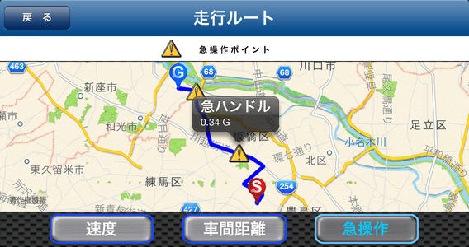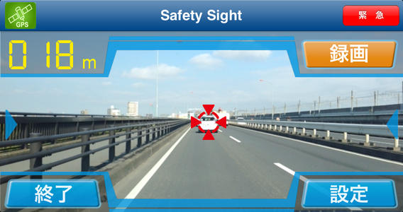

図 17　Safety　Sight

　図17　 Safety Sight

### Augmented Driving

拡張現実を利用したアプリで動的に走行レーンを検出し自車位置を測定し、ふらつきなどがあった場合，ガイダンスやアラームで注意を促す[20]．　周囲の車を認識して車間距離や車線変更をもチェックしてくれるアプリケーションである．車線の幅を認識していて車線変更時の案内や，車間距離が短くなったときに警告がだされたりなど，とても実用的な運転をサポートしてくれるのである．

以下の機能がある

* 前方衝突警告機能
* 車両間隔モニタリング警告機能
* 車線脱離警告

[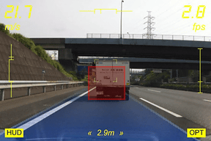](http://car.watch.impress.co.jp/img/car/docs/387/504/html/17_06.jpg.html)[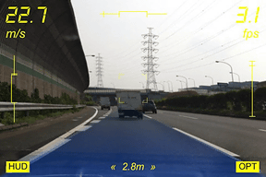](http://car.watch.impress.co.jp/img/car/docs/387/504/html/17_03.jpg.html)

図 18　Augmented　Driving

以上の運転支援アプリケーションがあり，市販のナビゲーションシステムには無い独自の渋滞考慮ナビがありカーナビを買わなくても良いのではと思うアプリケーションが見つかった．カーナビ以上に様々なサービスがあり，ガソリンスタンド検索，駐車場検索等アプリケーション事に若干サービスが異なるのが面白いと感じた．だが道案内にどのアプリケーションを使っていいのか迷い，それぞれのサービスを一つのアプリケーションに纏められないものかと思った．ナビゲーション以外に現在地近辺の交通取締を知らせるものや自己の運転を採点し，場面事での運転を支援するものがあり，どちらのアプリケーションも結果的に安全運転につなげるものである．ARを用いたアプリケーションのSafety Sighは前方車両と車間距離を認識してくれるもので，新車に搭載されているスバルのアイサイトのように，自動では停止しないが警告を発してくれるものである．Augmented Drivingも同様にARのアプリケーションで，こちらは車線を認識してくれるので，トヨタや各社が搭載しているレーンキープアシストの様に車線逸脱時に警告するので，どちらも充分運転支援をしてくれるものだと思う．

運転支援技術に匹敵するようなアプリケーションが登場するのではないかと，今後の発展に期待できるものだと思った．

## 自動車運転サポートシステム

運転中のコミュニケーションをサポートするシステムを考案した．本システムは，車内に設置したスマートデバイスのセンサーや通信機能を活用する．

たとえば，そのデバイスに表示させた地図上で自車の表示する機能や， SNSのTwitterと連携して自車の半径10キロ程度以内の事故や渋滞，取締の情報を取得して表示させる機能，交通情報を投稿し共有する機能などを検討している．

図 19　自動車運転サポートシステムイメージ

図19　自動車運転サポートシステムイメージ

参考文献

[1] 9割のドライバーが運転支援システムに期待. http://response.jp/article/2013/02/25/192137.html.2013-9-1

[2] 日産，自動運転車20年までに発売　試作車公開. http://www.nikkei.com/article/DGXNASGM28014_Y3A820C1MM0000.2013-9-1

[3] トヨタ-レーンキーピングアシスト. http://www.toyota.co.jp/jpn/tech/safety/technology/technology_file/active/lka.html.2013-9-9

[4] 日産-インテリジェントクルーズコントロール. http://www.nissan-global.com/JP/TECHNOLOGY/OVERVIEW/icc.html.2013-9-9

[5] スバル-アイサイト. http://www.subaru.jp/eyesight/digest.2013‐9-9

[6] ダイハツ-スマートアシスト. http://sumaashi.jp/.2013-9-9

[7]トヨタ-レーダークルーズコントロール. http://www.toyota.co.jp/jpn/tech/safety/technology/technology_file/active/radar.html.2013-9-9

[8] 運用方針-国土交通省.www.mlit.go.jp/common/000140673.pdf‎.2013-9-10

[9] 日産-レーンデパーチャープリベンション. http://www.nissan-global.com/JP/TECHNOLOGY/OVERVIEW/ldp.html.2013-9-10

[10] 203X年のトラックは自動運転が主流に!? 「世界トップレベル」の技術に迫る.http://monoist.atmarkit.co.jp/mn/articles/1303/25/news023.2013-9-15

[11] vics-dsss. http://www.vics.or.jp/service/dsss.html.2013-9-15

[12] Honda-safety-map. http://www.honda.co.jp/safetymap. 2013-9-25

[13] pioneer-サイバーナビ. http://pioneer.jp/carrozzeria/cybernavi/.2013-9-25

[14] 渋滞ナビ. https://play.google.com/store/apps/details?id=jp.co.kenmiya.TJamInfo.2013-10-4

[15] NAVITIMEドライブサポーター-渋滞考慮のカーナビ. https://play.google.com/store/apps/details?id=com.navitime.local.navitimedrive.2013-10-4

[16]交通違反撲滅委員会. https://play.google.com/store/apps/details?id=jp.xii.h_and_web.android.drivemaster_free.2013-10-4

[17] カルー(CaroO) フリードライビングレコーダー. https://play.google.com/store/apps/details?id=com.pokevian.skids.2013-10-4

[18] スマ保『運転力』診断. https://play.google.com/store/apps/details?id=com.msins.android.untenryoku.2013.10-4

[19] Safety Sight-接近アラート＆ドライブレコーダー. https://play.google.com/store/apps/details?id=jp.co.sompo_japan.safetysight.2013-10-4

[19] Augmented Driving. https://itunes.apple.com/jp/app/augmented-driving/id366841514?mt=8&ign-mpt=uo%3D4.2013-10-4